Formular de înscriere
La workshop-ul intitulat “Strategii de social media pentru promovarea științei” organizat în cadrul proiectului „Dezvoltarea capacității de inovare și creșterea impactului cercetării de excelență la UAIC”
27 mai 2020

Coordonate participant
Nume și prenume
Titulatura / Grad academic/
grad profesional/
Departament/Facultate

Email
Telefon (preferabil mobil)
Întrebări specifice pe care le doriți abordate (opțional)

Termen limită de înscriere: 27 mai 2020, ora 13.
Pentru validarea înscrierii, vă rugăm să trimiteți acest formular completat pe adresa diana.lina@uaic.ro.

Nu se percepe taxă de participare.

Ora și locul desfășurării cursului:
Începând cu ora 14, online pe platforma ZOOM. Id-ul pentru acces va fi trimis participanților în timp util.

Semnătură participant,
.....................................

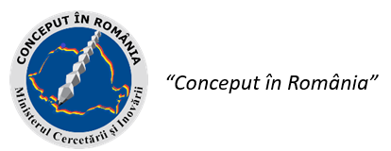

“Acest proiect este finanțat de Ministerul Cercetării și Inovării prin Programul 1 – Dezvoltarea sistemului național de cercetare-dezvoltare, Subprogram 1.2 – Performanță instituțională- Proiecte de finanțare a excelenței în CDI, Contract nr.34PFE/19.10.2018”

